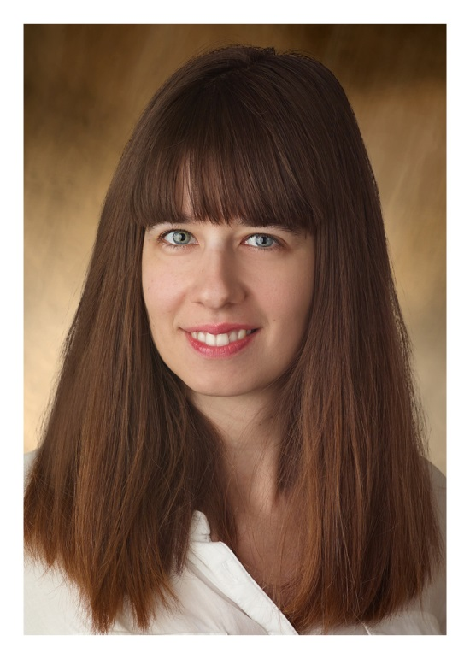
Nyuli Kinga
a Scolar kiadó fordítója, magántanár
Nyuli Kinga a szerencsének köszönheti fordítói karrierjét. Mindig is szeretett írással és az idegen nyelvekkel foglalkozni. Diplomáját az ELTE Bölcsészkarán szerezte, angol-történelem szakon. Már a szakdolgozatának írása közben is foglalkozott fordítással, valamint elkezdett egy fordító specializációt. Az egyetem után irodai kisegítőnek jelentkezett a Scolar kiadóhoz, ám amikor megtudták, hogy angol szakot végzett, inkább fordítási munkát bíztak rá. A döntésük jónak bizonyult, hisz azóta is a kiadónál dolgozik fordítóként. Ezen kívül külsős fordítóként is dolgozik egy vállalatnál. A fordítás mellett a tanítás is fontos szerepet játszik az életében. Egy évvel az egyetem elvégzését követően a szigetszentmiklósi Batthyány Kázmér Gimnáziumban kezdett tanítani, de ezt tavaly augusztusban abbahagyta. Ma már csak magánórákat vállal, illetve a BME nyelvvizsgáztató tanára.
Nyuli Kinga csak angol nyelven fordít, oda és vissza. Fiatalabb korábban németül is tanult, de ez a tudása mára megfakult, bár szívesen felhozná.
A Scolar kiadónál főként gyermekeknek szóló, ismeretterjesztő és életmód segítő könyveket fordít a legkülönbözőbb témákban. Főleg a történelem áll közel a szívéhez, ezen belül is az eltűnt műkincsek felkutatásáról, a középkori európai kereskedelemről, valamint az európai néppárt történetéről szóló könyveket szerette fordítani. Kedves téma számára továbbá a pszichológia is. Ezeken kívül gyermek szépirodalmi és készségfejlesztő könyveket is fordít kisebbek és nagyobbak számára.
Külsős fordítóként inkább szakszövegekkel keresik meg.
Mint a legtöbb fordító Nyuli Kinga is otthon dolgozik. Időbeosztása főleg a munka mennyiségétől függ, nem adott órányit fordít, hanem adott mennyiséget. Normál időben kel és kitűzi magának a napi penzumot, amit meg akar csinálni. Szerinte fordítónak lenni nem egy tipikus napi nyolc órás munka és nem csak a hétköznapokra korlátozódik. Előfordult, hogy egy könyv fordításánál vagy több projekt esetén napi tíz órát is fordított. Fordítási gyorsasága az adott szövegtípustól függ. Tapasztalata szerint könyvekkel például gyorsabban halad. Egy átlagos, háromszáz oldalas könyvvel általában három hét alatt készül el, de ezután még kétszer-háromszor átolvassa, finomít rajta.
A fordítás során nem szokott terminológiát készíteni, de bizonyos kifejezésekről kis jegyzeteket csinál magának, annak érdekében, hogy végig ugyanúgy fordítsa az adott kifejezést illetve azért, hogy emlékeztesse magát arra, hogy kis- vagy nagybetűvel írt-e egy szót.
Véleménye szerint minden szövegnek meg van a maga nehézsége. Eddigi munkája során komolyabb kihívást például az A[gy]erobik című könyv fordítása jelentette számára. A könyv logikai fejtörőket, összekevert betűs rejtvényeket és szójátékokat tartalmaz – ezek többségét nem lehetett szó szerint átadni a magyar nyelvben, így teljesen újakat kellett alkotnia, és persze a megoldások is mások lettek. A feladatoknak viccesnek, találónak, kreatívnak kellett lenniük, ebben egy magyar szakos tanárnő volt segítségére. De más különleges segítsége is van a munkájában: vőlegénye amerikai származású, így hozzá tud fordulni, ha esetleg elakad fordítás közben.
Szabadidejét is hasznosan tölti. Ha elfárad a munkában, weboldalakat, cikkeket olvasgat. Ha ideje engedi, sokat olvas, főleg szépirodalmat angol nyelven, magyarul csak nagyon ritkán. Ezen kívül blogot ír, természetesen ezt is angol nyelven és content writinggal is foglalkozik.
Szerencsésnek érzi magát, hogy egy jó hírű kiadónál dolgozhat, mert véleménye szerint manapság nehéz bekerülni hozzájuk. Szerinte mindenképp érdemes több lábon állni, vagyis az állandó munkahely mellett külsős fordítóként is célszerű dolgozni. Végezetül fontosnak tartja, hogy egy fordító folyamatosan képezze magát tovább, olvasson sokat, foglalkozzon a nyelvvel.

Fordításai:
- Spufford, Peter: Hatalom és haszon; Scolar, Budapest, 2007
- Twemlow, Alice: Mire jó a grafikai tervezés?; Scolar, Budapest, 2008
- Healey, Matthew: Mi az a branding?; Scolar, Budapest, 2009
- Templar, Richard: A gyereknevelés 100 szabálya; Scolar, Budapest, 2009
- Maslanka, Chris; Owen, David: A(gy)erobik; Scolar, Budapest, 2010
- Templar, Richard: A vezetés 100 szabálya; Scolar, Budapest, 2010
- Salamony, Sandra: 1000 egyedi ékszer; Scolar, Budapest, 2011
- Templar, Richard: A szerelem 100 szabálya; Scolar, Budapest, 2012
- Wolf, Robb: Paleolit megoldás; Scolar, Budapest, 2012
- Babiak, Paul; Hare, Robert D.: Kígyók öltönyben; Scolar, Budapest, 2013
- Templar, Richard: Szegd meg a szabályokat, hogy boldog légy; Scolar, Budapest, 2016
- McLaughlin, Chris; Hal, Nicola: Reflexológia; Scolar, Budapest, 2017
- Friel, Helen; Friel, Ian: Titkok szigete; Scolar, Budapest, 2018
- Deacon, Louise: Pszichológia – Hogyan értsük meg önmagunkat és másokat?; Scolar, Budapest, 2018
- Cheseman, Polly: Érdekességek gyűjteménye – Dinoszauruszok és más ősállatok; Scolar, Budapest, 2018

